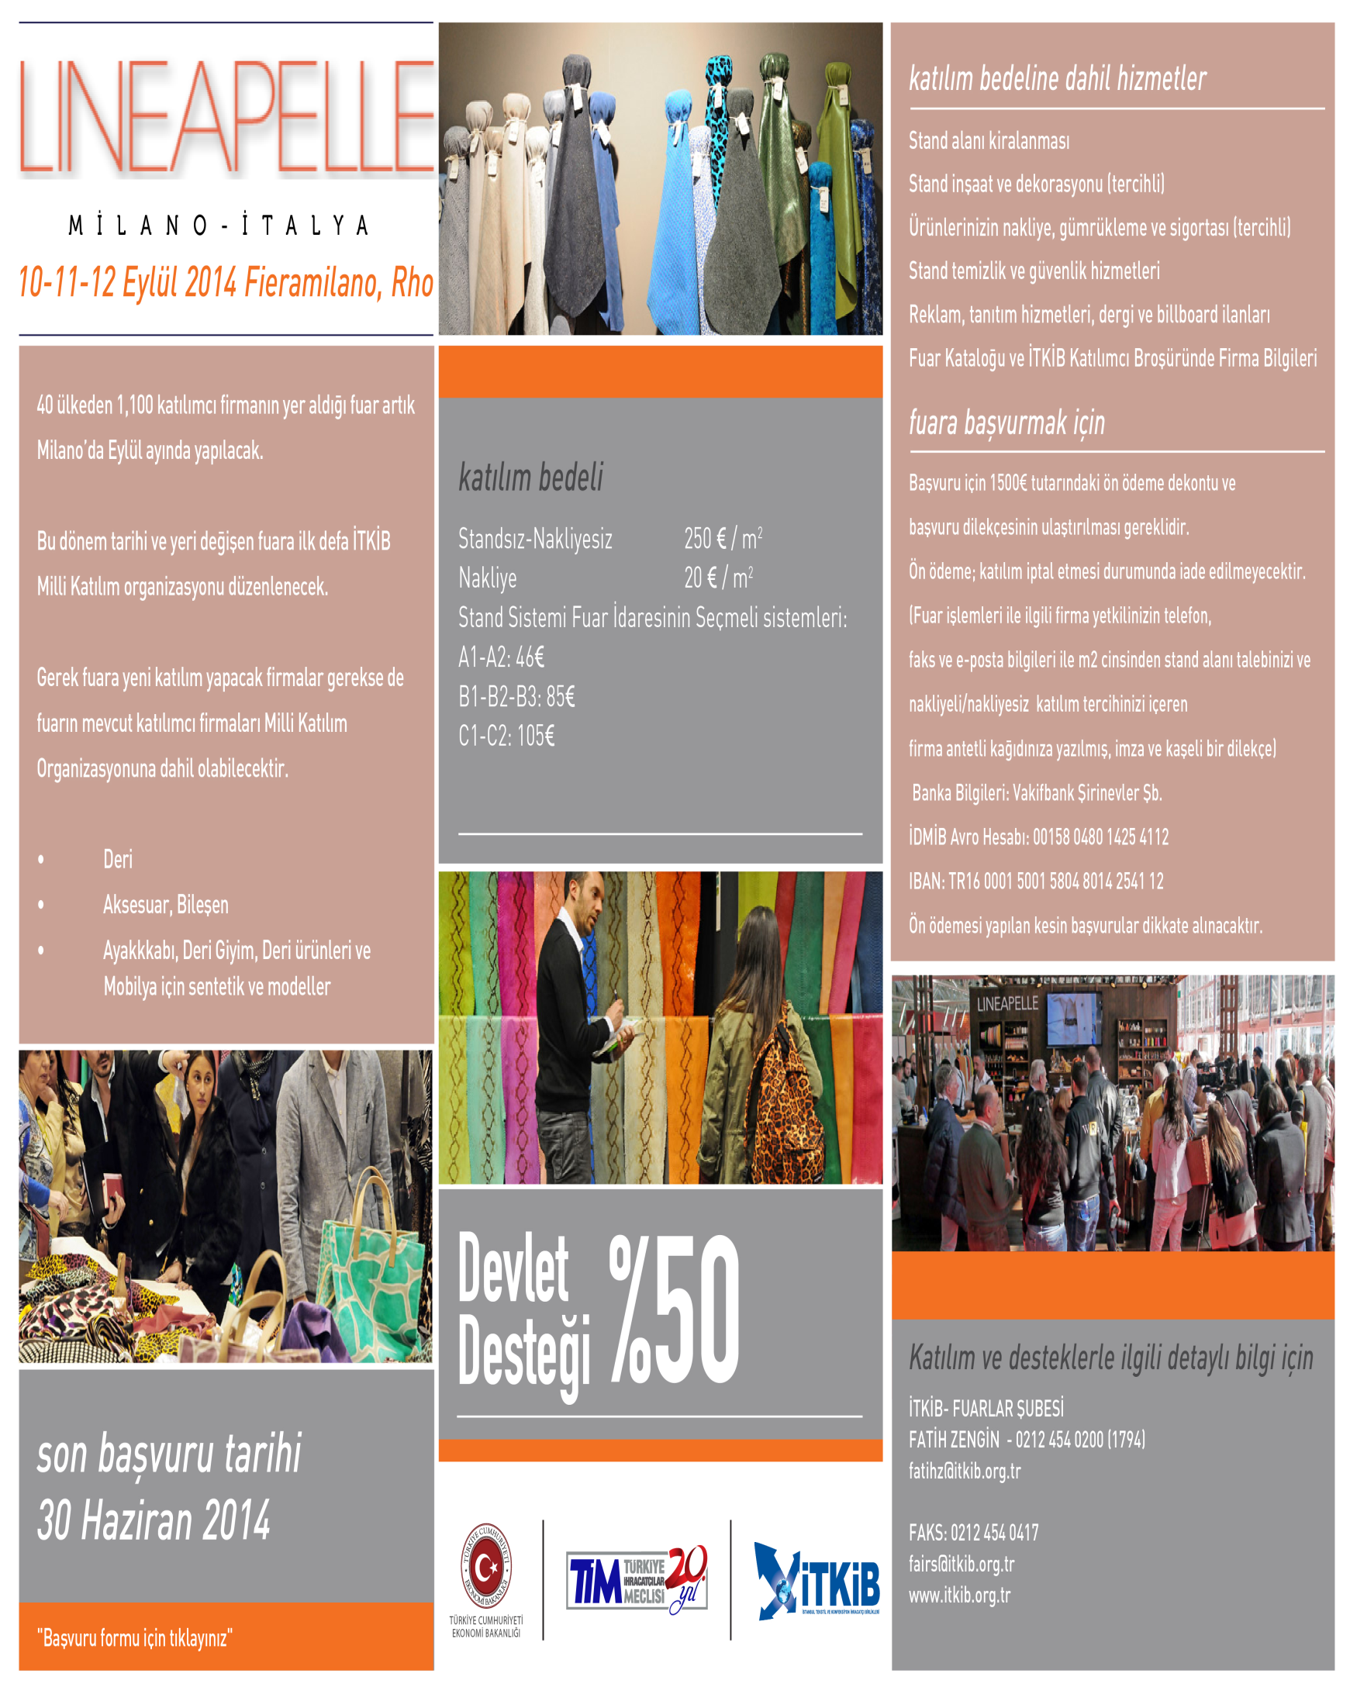

....../....../.........

**İSTANBUL TEKSTİL VE KONFEKSİYON İHRACATÇI BİRLİKLERİ  
GENEL SEKRETERLİĞİ**

10-12 Eylül 2014 tarihleri arasında İtalya’nın Milano şehrinde düzenlenecek olan **Lineapelle** fuarına İTKİB Milli Katılım Organizasyonu ile katılmak istiyoruz.

Bilgileri ve gereği arz olunur.

**KAŞE - İMZA**

**KATILIMCI UNVANI :**

**FİRMA YETKİLİSİ AD SOYAD :**

**FUAR SORUMLUSU AD SOYAD:**

**TEL / FAKS :**

**E –POSTA ADRESİ :**

**İSTENİLEN METRAJ :**

**( 16 m2 nin katları )**

**ÜRETİLEN / SERGİLENECEK ÜRÜNLER:**

**FUAR İDARESİNE BAŞVURU ve ÖDEME YAPMIŞ OLAN FİRMALAR İÇİN DOLDURULACAK BÖLÜM:**

**FUAR İDARESİNE YAPILAN ÖDEME: ………… - Euro**

**FUAR İDARESİNCE YAPILACAK İADE İÇİN BANKA BİLGİLERİ:**

**( Banka, Şube, Euro Hesap Numarası, Swift, İban vs.. )**

Başvuru formunu lütfen [fairs@itkib.org.tr](mailto:fairs@itkib.org.tr) mail adresine ve ya 0212 454 04 17 numaralı faksa gönderin.